|  |
| --- |
| www.pfonda.com |
| Équation de Legendre |
| Mécanique Quantique |
|  |
| **Hossein Rahimzadeh** |
| **8/19/2008** |

Équation de Legendre

On veut résoudre l'équation de Legendre sous la forme suivante :



Où est une constante.

En dérivant, on obtient :



On cherche une solution de la forme  dont les dérivées sont :



En substituant dans l'équation initiale, on obtient :











On pose  dans le premier terme et  dans le deuxième terme :





Le coefficient de doit être égale à zéro.



C’est la relation de recouvrance qui détermine les à condition de connaître et.

# Conventions :

## -Pour les paires

1. On cherche seulement les solutions paires en commençant par  et :



1. On choisi de telle manière que :



## - Pour les impaires

1. On cherche seulement les solutions impaires en commençant par  et :



1. On choisi de telle manière que :



# Exemple 1

Pour l’équation de Legendre s’écrit comme,



La solution de cette équation est :



Par convention,





# Exemple 2

Pour l’équation de Legendre s’écrit comme,



La solution de cette équation est :



Par convention,





# Exemple 3

Pour l’équation de Legendre s’écrit comme,



La solution de cette équation est :



Par convention,



Mais, selon la relation de recouvrance,



On à :



Donc,



Alors,



# Exemple 4

Pour l’équation de Legendre s’écrit comme,



La solution de cette équation est :



Par convention,



Mais selon la relation de recouvrance,



On à :



Donc,



Alors,



Ainsi,

# Les polynômes de Legendre

## -En coordonnées cartésiennes

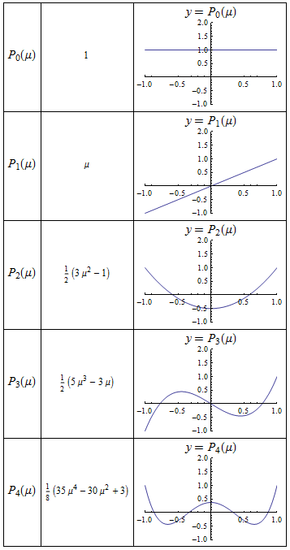

## -En coordonnées polaires

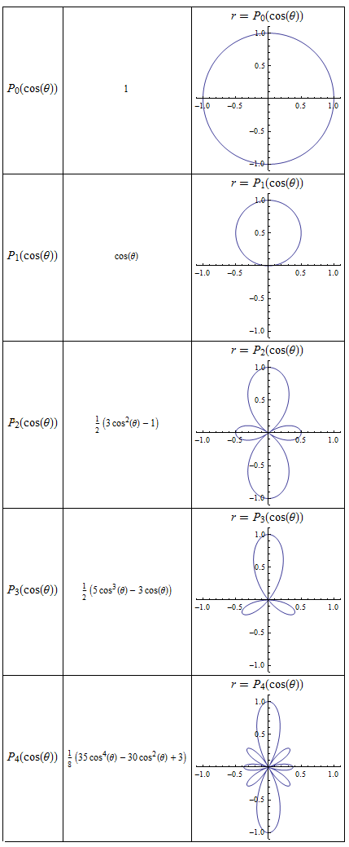

# Fonction génératrice des polynômes de Legendre

On peut trouver à l’aide de la fonction génératrice :



# Formule de Rodrigues :



# Exemples







# Relation d’orthonormalité

**1-Relation d’orthogonalité**

On à :



On multiplie par  :

 (i)

Et on à :



On multiplie par  :

 (ii)

(i)-(ii) :



On intègre :

On calcul le première intégral :











Avec les mêmes calcules :



Alors,



Donc,



Donc,



## 2-Relation de normalité

On à :



On multiplie par :



Donc,



On intègre :



Pour  :



Avec un changement de variable :



On arrive à :



Alors,



Mais,

 donc,







Alors,



En résumé :



Et en coordonnées polaires :

Avec  on arrive à :

